Конспект по экологии с элементами мнемотехники в старше – подготовительной группе на тему «Из жизни диких животных».
Задачи:
- Закрепить знания детей о волке (внешний вид, повадки, образ жизни, особенности охоты в зимний и летний периоды), польза и вред от волка.
- Продолжать развивать логическое и образное мышление , внимание и воображение, слуховую и зрительную память; умение устанавливать ассоциативные связи; учить крокировать литературный текст.
- Учить составлять описательные рассказы, развивать связную и доказательную речь; обогащать словарный запас детей за счёт слов «вожак», «стая», «логово».
Материал: мнемотаблицы: «Дикие звери», «Волк», картинки с изображением диких зверей: лиса, кабан, ёж, медведь, заяц, белка, лось, волк; карточки (фотографии) с графическим изображением этих животных, картинки с изображением следов (человек, собака, кабан, лошадь, заяц, волк), игровое письмо с заданиями, почтовые открытки – 10 штук, стихотворение о лесе, простые карандаши, ½ листа бумаги для крокирования стихотворения.
Ход деятельности.
- Ребята! Знаете ли вы, кто в лесу про всех всё знает? Как зовут этого лесного старичка? (ответы детей)
- Правильно. Это Лесовичок. Он давно за вами наблюдает и знает, что о домашних животных вы хорошо всё знаете. Лесовичка очень интересует, что вы знаете о его лесных жителях. Сегодня он прислал вам письмо. В нём находятся интересные задания и занимательные вопросы для вас.
- Вот вам первое задание.
«Отгадайте, кто изображён на этих картинках?».
1.Игра «Угадай, кто спрятался».
( Детям показывают на экране графические изображения диких зверей. Узнав изображение – дети называют зверя. Правильность ответа, подтверждается показом реального изображения ).
- Молодцы! С первым заданием вы справились. А вот вам второе задание.
«Придумайте, ребята, рассказ о животных, про которых говорится в этой таблице».
2.Игра «Придумай рассказ»
( Показ мнемотаблицы «Дикие животные»).
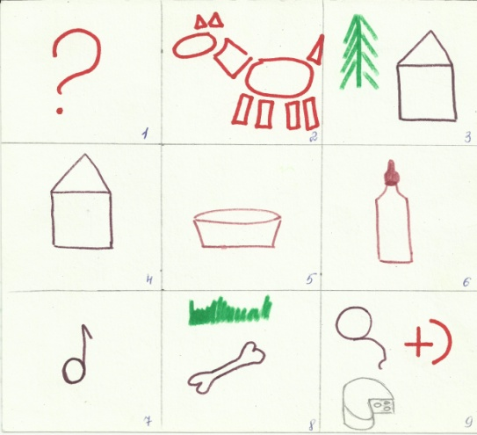

- О каких животных будет рассказ?
- Где они живут?
- Чем покрыто их тело?
- Какие у них дома?
- Как они добывают себе пищу?
- Чем питаются?
- Чем кормят своих детёнышей?
- Как приспосабливаются к условиям жизни?
- Какую пользу приносят лесу?
- Замечательный получился рассказ. А теперь пришло время немного отдохнуть.
Физкультминутка «Лесные жители» (динамическая пауза).
Добрый лес, старый лес.
Полон сказочных чудес!
Мы идём гулять сейчас
И зовём с собою вас!
(Широко разводим руки в стороны.
Повороты вправо-влево с вытянутыми руками.
Ходьба)
Ждут вас на лесной опушке
Птички, бабочки, зверюшки,
Паучок на паутинке,
И кузнечик на травинке!
(Присесть.
Медленно поднимаемся, повороты вправо-влево с вытянутыми руками.
Пальцами правой руки выполняем от плеча левой руки перебирающие движения вниз.
Пальцами левой руки от плеча правой руки перебирающие движения вниз)
Мышка, мышка,
Серое пальтишко.
Мышка тихо идёт,
В норку зёрнышко несёт.
(Мягкий пружинистый шаг, спинка слегка прогнута вперёд, «лапки» перед грудью)
А за мышкой шёл медведь,
Да как начал он реветь:
«У-у! У-у!
Я вразвалочку иду!»
(Руки полусогнуты в локтях, ладошки соединены ниже пояса. Ноги на ширине плеч. Переступание туловищем из стороны в сторону)
А весёлые зайчата –
Длинноухие ребята –
Прыг да скок, прыг да скок,
Через поле за лесок.
(Прыжки. Ладошки прижать к голове, изображая «ушки на макушке»)
Шёл по лесу серый волк,
Серый волк – зубами щёлк!
Он крадётся за кустами,
Грозно щёлкает зубами!
(Широкий, пружинистый шаг с чуть наклоненным вперёд корпусом. Руки попеременно вынести вперёд)
Вот лягушка по дорожке
Скачет, вытянувши ножки.
По болоту скок-скок-скок,
Под мосток – и молчок.
(Ноги на ширине плеч. Прыжки с продвижением вперёд)
Ой, ты дедушка – ежок,
Не ходи на бережок!
Там промочишь ножки,
Тёплые сапожки!
(Лёгкий неторопливый бег на носках. Руки согнуты в локтях и прижаты к груди, голова опущена)
Ищут маму медвежата,
Толстопятые ребята,
Неуклюжие, смешные,
Все забавные такие.
(Ноги на ширине плеч. Переступание с ноги на ногу. Раскачивание туловищем из стороны в сторону.
В воздухе над лужицей
Стрекозы быстро кружатся.
Взлетают и садятся,
На солнышке резвятся.
(Бег чередуется с остановками. Во время остановок – присесть)
Вот ползёт сороконожка
По тропинке на дорожку.
Спинка изгибается,
Ползёт-переливается.
(Дети двигаются друг за другом, держа руки на поясе или на плечах впереди стоящего)
Нёс однажды муравей
Две травинки для дверей:
На полянке, под кустом,
Муравьишка строит дом.
(Пружинистый шаг, руки сложены «топориком» на плече)
Птички в гнёздышках проснулись,
Улыбнулись, встрепенулись:
«Чик-чирик, всем привет!
Мы летаем выше всех!»
(Лёгкий бег врассыпную; птички чистят крылышки; машут хвостиком (руки сзади, ладошками друг к другу), легко прыгают)
До свиданья, старый лес,
Полный сказочных чудес!
(Помахивание рукой.
Поворот вправо-влево с вытянутыми руками.
Ходьба)
По тропинкам мы гуляли,
На полянке поскакали,
Подружились мы с тобой,
Нам теперь пора домой.
(Прыжки.
Широко разводим руки в стороны.
Ходьба)
- Пришло время подумать над третьим заданием Лесовичка. И вот вам следующий вопрос.
«Посмотрите внимательно на эти следы. Скажите, кто мог их оставить?».
3.Игра «Чей след?»
(Показ схематических изображений следов. Дети отгадывают изображения).
- Я хочу загадать вам загадку Лесовичка. Попробуйте её отгадать.
«Когда я голодный
Меня не встречай.
Я щёлкну зубами
И съем невзначай».
(Ответы детей).
- Да, эта загадка про волка. Посмотрите ещё раз на фотографии следов и покажите мне, где на них следы волка.
- Как вы догадались? (Ответы детей).
- Что вы знаете об этом звере? Рассказать о нём вам поможет вот эта таблица.
(Показ детям мнемотаблицы «Волк»).
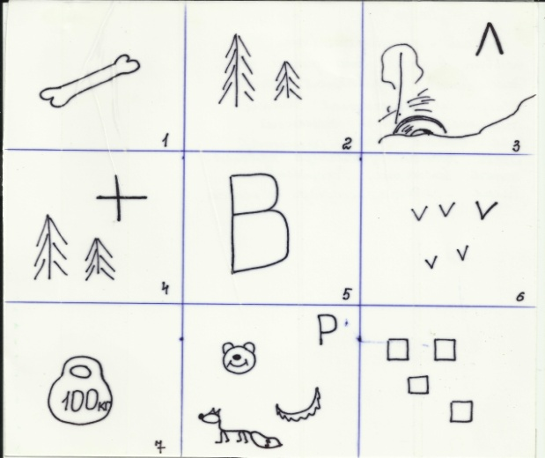
- Игра «Что мы знаем о волках».
- Где он живёт?
- Назовите его дом?
- Где его устраивает?
- Это какой зверь?
- Чем он питается?
- Как живет волк зимой?
- Как называют самого сильного волка?
- Какую пользу он приносит лесу?
- Чем волчица кормит своих детёнышей?
- Хорошо вы знаете о волке. Вот вам следующее задание.
«На этих открытках зашифрованы слова. Постарайтесь запомнить эти слова».
- Игра «Лесные слова».
(Слова для запоминания: логово, волчица, стая, волчата, санитар, хищник, вожак, лес, волк, клыки).
(Детям по - одной показывают открытки и называют по - одному слова. Затем, детям снова показывают открытки, они называют лова).
- Вы справились со всеми заданиями Лесовичка. А давайте мы тоже загадаем ему загадку. Пусть он попробует отгадать, о каком звери это стихотворение? Берите карандаши и бумагу. Будем рисовать стихотворение.
6. Игра «Рисуем стихи».
(Стихотворение для крокирования:
«Рыжая красавица по лесу бежала,
По полю бежала, след заметала,
Раз взяла собака след,
А лисы в помине нет.
Ведь следы все замела
И духами полила.
А у них фиалок запах
Отбивает нюх собакам».
(Детям читают стихотворение, дети зарисовывают его условными знаками).
- А теперь давайте возьмём конверт и положим в него нашу загадку. Чтобы я смогла его подписать, скажите:
- Кто прислал вам задания?
- О ком он спрашивал?

